(26 Декабря 2021 – 02 Января 2022)
Индекс
Главное 1
❖ Рауль Кастро призывает продвигать на Кубе городское сельское хозяйство 2
❖ Круизный лайнер World Voyager пришвартовался в Сьенфуэгосе экономики 3
❖ "Пренса Латина" - современный мультимедийный центр 4
Новости о коронавирусе 5
❖ Биотехнологический комплекс Кубы делает ставку на свои вакцины против ковид-19 6
❖ На Кубе подтверждено 44 случая заражения с вариантом омикрон 7
❖ Растет на Кубе число доз вакцинаций против ковид-19 8
❖ Новые меры по усилению международного санитарного контроля на Кубе 9
Международные отношения 10
❖ Куба принимает поздравления с годовщиной революции 10
❖ Вьетнам и Куба за содействие торговле и двустороннему сотрудничеству 11
Экономическая и торговая блокада США против Кубы 13
❖ Аргентинский лауреат Нобелевской премии просит Байдена снять блокаду Кубы 13
Двусторонние отношения 14
❖ Возобновляется авиасообщение между Санкт-Петербургом и Кубой 14

Главное

Рауль Кастро призывает продвигать на Кубе городское сельское хозяйство
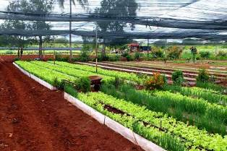
Гавана, 28 декабря. Генерал армии Рауль Кастро призвал к развитию городского сельского хозяйства на Кубе в доступных зонах в городах, общинах, на участках и во дворах, по случаю 34-й годовщины национальной программы этой деятельности.
В послании, направленном Движению городского, пригородного и семейного сельского хозяйства, исторический лидер Революции признал важность этой инициативы, учитывая приоритет производства продуктов питания в стране.
«Времена изменились, но потребность в производстве продуктов питания остается неизменной, особенно в последние два года, когда мы вместе пережили один из худших кризисов в области здравоохранения», говорится в тексте, опубликованном премьер-министром Кубы Мануэлем Марреро.
«У нашей страны, как никогда ранее осажденной Соединенными Штатами Америки, нет другого выбора, кроме как двигаться вперед своими собственными силами, и в этой битве вы, верные сторонники суверенитета, играете важную роль», - добавил он.
Лидер оценил результаты и прогресс Движения как положительные, при этом призвав к использованию имеющихся территорий и их более широкому использованию. «Ответы на эти вопросы - лучшая помощь, которую мы можем оказать нашему народу, тем людям, которые знают, как преодолеть эти тяжелые времена и которые снова одержат победу», - написал он.
В праздновании этой даты в этой столице приняли участие производители с выдающимися показателями, представители ассоциаций, связанных с Министерством сельского хозяйства и сельскохозяйственными компаниями, а также с местными властями.
По официальным данным, 12 640 гектаров страны отведены под производство овощей и свежих приправ. Однако среди ближайших задач сектора выделяется работа в 143 общинах, которые, как считается, испытывают дефицит сельскохозяйственной продукции.
В течение года, который заканчивается, движение взяло на себя обязательство производить 1 295 000 тонн свежих овощей и приправ, и, по прогнозам, к концу декабря производство достигнет 1 300 000 тонн по всей стране со средней урожайностью 10 кг с квадратного метра в год. (Пренса Латина)

Круизный лайнер World Voyager пришвартовался в Сьенфуэгосе экономики
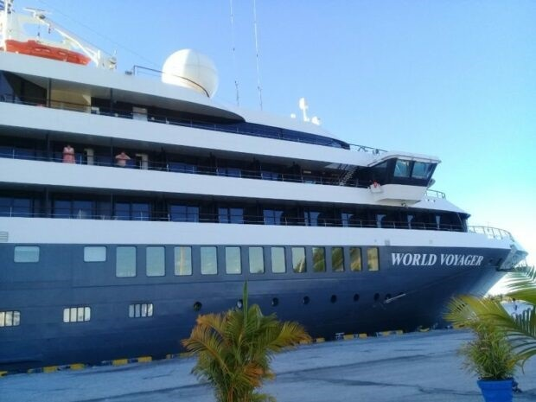
Гавана, 28 декабря. Круизный лайнер World Voyager пришвартовался в доке Olimpia Medina в кубинском городе Сьенфуэгос с 84 немецкими туристами.
Согласно специализированной туристической странице Travel Trade Caribbean (TTC), накануне, в свой первый день пребывания в Жемчужине Юга, как известен этот город в центре страны, пассажиры круиза посетили табачную фабрику, насладились достопримечательностями Дворца де Валле и клуба Сьенфуэгос.
Кроме того, провели пешую прогулку по бульвару Санта-Исабель, а также пообщались с местными художниками в провинциальном музее.
Экскурсии на Тринидад и Плайя-Хирон запланированы на этот вторник, сообщили специалисты Международной группы туроператоров и туристических агентств Havanatur, готовые к остановке на Кубе круизного лайнера World Voyager, длиной 126 метров, принадлежащего немецкой судоходной компании Nicko Cruises.
Корабль зашел на кубинские земли 25 декабря через порт Сантьяго-де-Куба и, таким образом, ознаменовал возобновление туристической деятельности на острове для судов этого типа.
Куба рассчитывает принять 2 500 000 иностранных туристов в 2022 году. Страна планирует продолжить постепенное восстановление экономики и рост ее валового внутреннего продукта на 4%. (Пренса-Латина)

"Пренса Латина" - современный мультимедийный центр
Гавана, 30 декабря. Укрепление и инновации кажутся определяющими атрибутами работы, которую 2021 год представлял для Латиноамериканского информационного агентства "Пренса Латина", коммуникационного проекта, задуманного в 1959 году Фиделем Кастро и Эрнесто Че Геварой.
Усиление работы - сегодня не только в качестве информационного агентства, но и в качестве современного мультимедийного центра - говорит, в частности, о том, что агентство занимает первое место и остается до сих пор самым посещаемым и позиционируемым кубинским сайтом в Интернете (третье место в топ-сайтах Кубы, уступая только Google и YouTube), достигнув 2 560-го места в мировом международном трафике.
Об этом свидетельствует рейтинг Alexa, который более двух десятилетий подсчитывает популярность во всем мире веб-страниц.
Влияние агентства "Пренса Латина" обусловлено тем, что оно ежедневно транслирует около 350 новостных рассылок на шести языках (испанском, английском, португальском, русском, французском и итальянском), в основном от 40 корреспондентов в Америке, Европе, Азии и Африке.
Но также и качество услуг теперь на обновленном портале, более привлекательном, интерактивном и легкодоступном, где заметны изменения в графическом и аудиовизуальном контенте, всё нацелено на привлечение внимания и достижение постоянства читателей.
"Пренса Латина" также предоставляет читателям свои собственные и связанные периодические издания, способные удовлетворить самые разные интересы, среди которых еженедельник "Орбе" с его выпусками для Мексики и Венесуэлы, журналы CubaInternacional, AvancesMédicos, Prisma, Businessin Куба, TheHavanaReporter и CorreodeCuba.
В дополнение к этим услугам у агентства также есть онлайн-радиостанция, которая вещает 24 часа в сутки, а программы включают утренние и вечерние новости, еженедельные сводки и новости на английском языке.
"Пренса Латина, телевидение" вносит свой вклад с такими предложениями, как еженедельные выпуски новостей, культурная панорама и новостные сегменты для телевизионных станций из разных стран, интервью и репортажи, которые также используются на портале YouTube.
Кроме того, программы №360, Megadeportes и MosaicoCultural постепенно набирают все большее количество подписчиков в Twitter, Facebook, YouTube, Instagram и, с недавних пор, в Telegram. (Пренса Латина)

Новости о коронавирусе

Биотехнологический комплекс Кубы делает ставку на свои вакцины против ковид-19
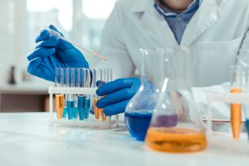
Гавана, 28 декабря. Биотехнологический промышленный комплекс CIGB-Мариэль предполагает производство собственных вакцин против Covid, что является еще одним шагом для Кубы с целью переквалификации иммуногенов со стороны ВОЗ.
Об этом сообщил в своем Twitter-аккаунте Эдуардо Мартинес, президент Группы биотехнологий и фармацевтической промышленности (BioCubaFarma). Это решение влечет за собой адаптацию всей необходимой документации для отправки во Всемирную организацию здравоохранения (ВОЗ).
Комплекс, считающийся одним из самых передовых в своем роде в регионе и самым современным на острове, расположен в зоне особого развития Мариэль в западной провинции Артемиса. Там производится лекарства для лечения рака, диабета, аутоиммунных и инфекционных заболеваний, а также сосудов головного мозга, среди других.
Накануне Мартинес подтвердил в той же социальной сети, что нет никаких препятствий для использования иммунизаторов Абдала из Центра генной инженерии и биотехнологии, Соберана 02 и Соберана Плюс, из Института вакцин Финляй, на острове и в других заинтересованных странах.
Он напомнил, что лекарства имеют разрешение на экстренное использование от Центра государственного контроля над лекарствами, медицинским оборудованием и приборами, национального регулирующего органа в регионе и признанного ВОЗ. Подчеркнул, что почти все население страны, которое может быть иммунизировано против инфекции, получило схемы трех доз Абдала, двух инъекций Соберана 02 и одной инъекции Соберана Плюс.
«У нас уже есть подкрепление для борьбы с вариантом Омикрон SARS-CoV-2. С самого начала мы информируем ПАОЗ / ВОЗ о прогрессе, у нас есть гибкий уровень обмена », - добавил он.
В июле этого года представители кубинских научных учреждений говорили с группой ПАОЗ / ВОЗ в Гаване о развитии собственных вакцин и предварительной квалификации международной организации здравоохранения.
Кубинская сторона проявила интерес к этому условию и запросила подробную информацию о требованиях, целях и процедурах. Относительно этого вопроса Хосе Мойя, представитель этих организаций здравоохранения на Кубе, заявил тогда, что между обеими сторонами уже произошел первый обмен мнениями о предварительной квалификации.
Кроме того, он предложил в ближайшее время организовать еще одну виртуальную встречу, на основании которой BioCubaFarma может подать официальный запрос. (Пренса Латина)

На Кубе подтверждено 44 случая заражения с вариантом омикрон
Гавана, 28 декабря. Национальный директор эпидемиологии министерства здравоохранения Кубы Франсиско Дуран сообщил, что в карибской стране обнаружено 44 случая с вариантом Omicron вируса SARS-CoV-2, который вызывает Covid - 19.
В телевизионной пресс-конференции вчера Дуран объяснил, что за неделю с 19 по 25 декабря было обнаружено 38 человек с этой мутацией коронавируса.Из них 25 кубинцев и 19 иностранцев, сообщил глава эпидемиологии крупнейшего из Антильских островов.
Недавно президент Кубинской группы биотехнологий и фармацевтической промышленности Эдуардо Мартинес объявил, что карибская страна разрабатывает специальные иммуногенные конструкции против Омикрона. (Пренса Латина)

Растет на Кубе число доз вакцинаций против ковид-19
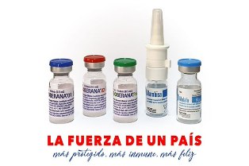
Гавана, 28 декабря. На сегодняшний день на Кубе введено 29 миллионов 936 тысяч 632 дозы национальных вакцин против коронавируса SARS-CoV-2, вызывающего Covid-19, сообщает Министерство здравоохранения (Minsap).
По данным Минсап, 10 миллионов 396 тысяч 920 человек получили инъекции кубинских иммунизаторов, при этом с двумя инъекциями насчитывается 9 девять миллионов 294 тысячи 773 и с тремя - 8 миллионов 919 тысяч 143 человека.
По полной схеме, насчитывается 9 миллионов 601 тысяча 548 граждан, которые составляют 85,8% населения страны, сказал источник.
По мнению научного сообщества этой карибской страны, национальные иммуногены безопасны и не вызывают серьезных побочных эффектов.
В настоящее время проводится кампания вакцинации бустерной дозой, которая вводится поэтапно и направлена на достижение большей защиты от новых вариантов SARS-CoV-2 и принятие гибких мер.
По данным Национального статистического и информационного бюро, население острова на конец 2020 года составляло около 11 180 000 жителей. (Пренса Латина)

Новые меры по усилению международного санитарного контроля на Кубе
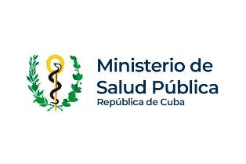
Гавана, 31 декабря. Куба изменила международный санитарный контроль, из-за увеличения числа положительных случаев КОВИД-19 на прошлой неделе, и объявляет новые меры с 5 января, стало известно сегодня.
Министерство здравоохранения (Минсап) сообщило на своем веб-сайте, что путешественники, проживающие или не проживающие в стране и прибывающие из любой страны (за исключением Южной Африки, Лесото, Ботсваны, Зимбабве, Мозамбика, Намибии, Малави и Эсватини), должны предоставить полный График вакцинации. Точно так же предоставить отрицательный результат теста ПЦР-ОТ (полимеразной цепной реакции), проведенного не позднее, чем за 72 часа до поездки, и наблюдение будет продолжено после теста на границе для граждан с высоким риском.
Кубинцы, проживающие в стране и не имеющие полной вакцинации, помимо вышеуказанных мер, должны сдать ОТ-ПЦР и будут направлены на соблюдение обязательного восьмидневного карантина в назначенной гостинице с оплатой ими своих расходов, включая транспорт.
На седьмой день, добавлено примечание, будет взят новый образец, который, в случае отрицательного результата, позволит выйти из карантина на следующий день.
Все члены экипажей и пассажиры торговых судов, которые должны заходить на Кубу и выходить из иностранных портов, должны представить полную схему вакцинации, и в пункте входа будет проведено исследование ПЦР.
С другой стороны, экипажи самолетов и круизных лайнеров, находящиеся на территории страны менее 48 часов, будут освобождены от этих мер.
В обоих случаях они должны будут представить свой график иммунизации.
Пассажирам круизных и прогулочных судов требуется международное свидетельство о вакцинации.
Между тем, иностранные путешественники, которые прибывают на Кубу, учатся здесь и получают стипендии в национальных учреждениях, технические специалисты и иностранные сотрудники пройдут восьмидневный карантин в своих соответствующих центрах, и будет проведен анализ PCR - RT на седьмой день после приезда.
На национальной территории предлагается, чтобы все путешественники, инфицированные этим заболеванием, были помещены в назначенные медицинские учреждения, а также изолированы контакты в авторизованных центрах или дома при наличии необходимых условий и гарантированном соблюдении этой меры.
Подтвержденные автохтонные случаи или когда этого требует серьезность их состояния, пациенты будут госпитализированы, а их прямые контакты будут изолированы в своих домах, и, при необходимости, в госпитале в течение восьми дней.
Принимая во внимание высокую заразность варианта "омикрон" и его присутствие в стране, массовые мероприятия приостанавливаются, чтобы избежать скопления людей. (Пренса Латина)

Международные отношения

Куба принимает поздравления с годовщиной революции
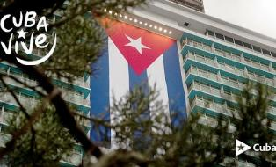
Гавана, 31 декабря. На Кубу с разных широт поступают многочисленные поздравительные послания по случаю 63-й годовщины победы Революции, сообщило сегодня Министерство иностранных дел (Minrex).
Согласно источнику, сеть ассоциаций и граждан, которые защищают суверенитет Латинской Америки, Collective ALBA-TCP France, поздравила жителей острова с годовщиной через специальное послание.
В нем эта организация солидарности указала, что Куба является образцом того, чего могут достичь целеустремленные и достойные люди: грамотности ее населения, уровня знаний в области науки, культурного развития, бесплатного здравоохранения и образования, а также доступа к работе.
Точно так же Ассоциация египетско-кубинской дружбы подтвердила в послании президенту Мигелю Диас-Канелю свою солидарность с островом в защите ее решений и руководства государства.
В тексте осуждаются политические кампании в СМИ Вашингтона против этой Карибской страны, которые стремятся "создать состояние беспорядка, посеять хаос и навязать смену режима".
Посол Йемена в Гаване Мохамед Салех Нашер также признал усилия Кубы по преодолению вызовов этого года, отмеченных КОВИД-19 и возобновлением принудительных мер, введенных Соединенными Штатами.
"Какая радость знать, что вы "на ногах" после года стольких трудностей!", - говорится в документе, в котором подчеркивается "твердость, достоинство и решимость двигаться вперед против КОВИД-19, а также несправедливой и усилившейся экономической, торговой и экономической блокады американцев.
Президент России Владимир Путин поздравил кубинского коллегу Мигеля Диас-Канеля с наступлением 1 января 63-й годовщины победы Революции, напоминает Minrex на своем сайте.
В письме Путин указал, что российский президент пригласил на прием генерала армии Рауля Кастро, пожелал народу Карибского бассейна счастливых праздников и процветания в 2022 году. (Пренса Латина)

Вьетнам и Куба за содействие торговле и двустороннему сотрудничеству
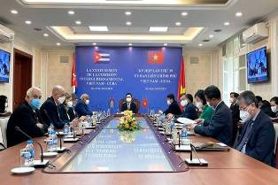
Ханой, 29 декабря. Вьетнам и Куба договорились во время XXXIX заседания Межправительственной комиссии создать условия для своих компаний, чтобы они могли лучше использовать тарифные преференции в целях расширения торговли и двустороннего сотрудничества.
Под председательством министра строительства Вьетнама Нгуен Тхань Нги и министра внешней торговли и иностранных инвестиций Кубы Родриго Мальмьерка стороны рассмотрели План действий по реализации Экономической программы на 2021–2025 годы.
В этом контексте и в виртуальном формате они договорились продолжить разработку консультативной программы Вьетнама по выращиванию риса и кукурузы на Кубе, а также в аквакультуре в целях обеспечения продовольственной безопасности на острове.
Кубинское представительство пообещало создать условия для различных вьетнамских компаний, инвестирующих в Карибскую страну, для реализации своих проектов.
Министерство здравоохранения Кубы подтвердило свою готовность завершить поставку вакцин против КОВИД-19 во Вьетнам и передать технологию их производства, чтобы эта страна могла производить их сама.
Делегации также договорились активизировать сотрудничество в области сельского хозяйства, пищевой промышленности, строительства, возобновляемых источников энергии, науки и технологий, информации и коммуникаций, туризма, образования, таможни, банковского дела и финансов, спорта, труда и социальных вопросов.
По этому случаю был подписан меморандум о взаимопонимании и сотрудничестве в вопросах культуры.
2 декабря 1960 года Куба стала первой страной в Латинской Америке, которая установила дипломатические отношения с Вьетнамом.
За 61 год, прошедший с тех пор, узы дружбы и сотрудничества между двумя странами, возникшие в те времена, когда индокитайский народ боролся за свою независимость, постоянно развивались и являются образцом того, какими должны быть связи между государствами.
Самым последним проявлением характера добрососедских отношений стал визит президента Суан Фука на Кубу в сентябре прошлого года, когда стороны выразили в совместной декларации свою волю к расширению торговли и двустороннего сотрудничества. (Пренса Латина)

Экономическая и торговая блокада США против Кубы

Аргентинский лауреат Нобелевской премии просит Байдена снять блокаду Кубы
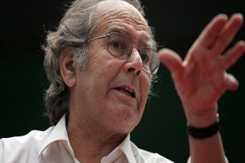
Буэнос-Айрес, 28 декабря. Аргентинский лауреат Нобелевской премии мира Адольфо Перес Эскивель направил открытое письмо президенту США Джо Байдену, в котором просил его открыть свой разум и сердце и положить конец блокаде, введенной против Кубы.
В своем письме Перес Эскивель заявил, что Карибский остров не представляет угрозы для безопасности Соединенных Штатов, и достаточно увидеть его действия в мире, такие как медицинские бригады, которые поддерживают самые нуждающиеся народы.
«Предложение, которое я делаю вам, как и многим другим организациям в мире, в том числе в Соединенных Штатах, состоит в том, чтобы открыть свой разум и сердце для разрешения бесконечного конфликта, такого как блокада Кубы», - пишет он.
Добавил, что необходима политическая воля Конгресса и ваша политическая воля, чтобы открыть стол для диалога и найти решения на благо всех. Координатор Службы мира и справедливости (Serpaj) уточнил, что мир надеется, что правительство Байдена присоединится к его усилиям по достижению единства и мира.
«По этой причине я отправляю вам это письмо, которое, надеюсь, вы сможете прочитать с критической совестью и ценностями для укрепления жизни и прав человека и народов».
Перес Эскивель в своих статьях утверждает, что миру необходимо найти новые способы сосуществования, диалога и сотрудничества. Однако Соединенные Штаты продолжают несправедливую и аморальную осаду кубинского народа, несмотря на неоднократные призывы Организации Объединенных Наций снять блокаду, длившуюся 60 лет, отметил он.
«Все хорошо знают о провале блокады и о необходимости найти новые способы сосуществования и взаимного уважения», - сказал Нобелевский лауреат Байдену. Также напомнил, что бывший президент Барак Обама принял решение подойти и посетить Кубу, чтобы найти места, которые позволят снять осаду и восстановить отношения между двумя странами.
«Для этого есть все условия, и это было бы шагом вперед к достижению мира. Важно иметь пространство для безусловного диалога и прислушиваться друг к другу, чтобы разрешать трудности », - сказал активист и правозащитник.
Кроме того, он призвал президента США закрыть тюрьму Гуантанамо на Кубе, уважать права человека и самоопределение народов.
Как президент Соединенных Штатов, он несет ответственность за поиск путей и укрепление жизни и развития народов, разнообразие демократий, которые допускают сосуществование и взаимное уважение. «Мы надеемся, что вы сможете достичь мира», - заключил он. (Пренса Латина)

Двусторонние отношения

Возобновляется авиасообщение между Санкт-Петербургом и Кубой
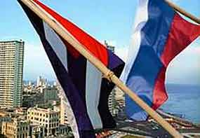
Москва, 28 декабря. Российский город Санкт-Петербург возобновил авиасообщение с Кубой после отмены полетов с марта 2020 года из-за пандемии Covid-19, подчеркивает компания, отвечающая за аэропорт Пулково в этом городе.
Первый рейс Санкт-Петербург - кубинский курорт Варадеро произведен накануне авиакомпанией Azur Air с 322 пассажирами. Согласно плану, до 12 мая 2022 года авиакомпания планирует покрывать маршрут Санкт-Петербург-Варадеро каждые 10 дней на самолете Boeing 767-300.
Куба, Доминиканская Республика, Мальдивы и Египет оказываются одними из самых популярных направлений для россиян в конце года и на праздники, сообщил в последние дни специализированный платежный сайт.
По данным аналитиков службы приема онлайн-платежей CloudPayments, цитируемых информационным агентством ТАСС, это были наиболее востребованные точки планеты для путешествий россиянами с конца декабря по 10 января, которое завершает их праздничные дни.
«Сейчас россияне довольно активно покупают туры на новогодние праздники. В большинстве случаев они выбирают по нескольким критериям: наличие моря и теплый и солнечный климат», - сообщило туристическое агентство Romas Turs, партнер CloudPayments.
21 декабря в Гавану прибыл первый рейс авиакомпании «Аэрофлот», после возобновления авиасообщения компаний в этой стране, прерванного с группой городов мира в связи с возникновением пандемии Covid -19.
Маршрут между столицами России и Кубы будет выполняться два раза в неделю на самолетах Airbus A350.
В настоящее время Аэрофлот выполняет три рейса в неделю на кубинский курорт Варадеро.
Министр туризма посольства острова в России Хуан Карлос Эскалона объяснил Пренсе Латина, что еще одна новая достопримечательность между двумя странами - это маршрут линии Azur Air между Санкт-Петербургом и Варадеро. Он сообщил, что они начнутся 26 декабря с периодичностью каждые 10 дней. Эскалона подчеркнул, что Куба оставалась среди предпочтений отдыхающих евразийской нации в течение года, что оказало большое влияние на туристический рынок Карибского острова. (Пренса Латина)

